2022年度东莞市“倍增计划”骨干人员
资助项目申报指南

根据《东莞市“倍增计划”专项资金管理办法》（东工信〔2021〕174号）以及《东莞市“倍增计划”骨干人员资助项目实施细则》的有关规定，特制定本申报指南。
- 申报对象
（一）2022年“倍增计划”试点企业、协同倍增企业。
（二）认定为国家专精特新“小巨人”的企业，视同“倍增计划”试点企业。认定为省“专精特新”企业的，视同协同倍增企业。
- 申报条件
- 申报企业必须同时符合以下条件：
- 企业属于《关于2022年东莞市“倍增计划”试点企业和协同倍增企业名单的通报》中的“倍增计划”试点企业或协同倍增企业。或属于在有效期内的专精特新“小巨人”企业、省“专精特新”企业。
- 2021年度营业收入为正增长的名誉试点企业，2021年度营业收入增长达15%（含）以上的试点企业、协同倍增企业。
（二）符合申报条件的市级试点企业、协同倍增企业可组织骨干人员申报资助。其中骨干人员需同时符合以下条件：
1．人员为企业技术骨干、中高层管理人员或企业认为有突出贡献的人员；
2．人员与所在企业已签订1年及以上劳动合同；
3．在签订合同的企业缴纳个人所得税，且纳税地必须为东莞市。
（三）有下列情形之一的，本专项资金不予资助：
1．在申报过程中弄虚作假的；
2．存在《关于东莞市科技发展和产业转型升级财政专项资金不予资助具体范围的若干规定》（东财〔2021〕2号）所规定的不予资助情况；
3．存在《东莞市“科技东莞”工程专项资金财务管理办法》所规定的不得申报或不予资助的情况；
4．其他规定不予资助的情形。
二、指标分配
按照企业2021年度的营业收入额度划分为三个资助区间进行指标分配。工业和商服类企业：10亿元（含）以上、2亿元（含）至10亿元，2亿元以下；软件与信息技术服务业企业：1亿元（含）以上、5000万（含）至1亿元、5000万以下。专精特新“小巨人”企业、省“专精特新”企业参照倍增企业营收区间进行指标、额度分配。（如专精特新“小巨人”企业、省“专精特新”企业本已纳入倍增企业或协同倍增企业，按就高不就低原则进行资助）

企业营业收入数据以部门提供为主，企业提供佐证材料为辅，即在部门无相关数据时可考虑采纳企业提交的审计报告或税审报告中数据。
企业可获得年度资助名额（人次）如下：
企业营收区间 |  | 试点企业 | 协同倍增企业
工业和商服类企业 | 软件与信息技术服务业企业 | 试点企业 | 协同倍增企业
2亿元以下 | 5000万以下 | 3 | 1
2亿（含）至10亿元 | 5000万（含）至1亿元 | 6 | 3
10亿元（含）以上 | 1亿元（含）以上 | 10 | 5
三、资助标准
（一）地方贡献奖励项目。对试点企业、协同倍增企业提名的骨干人员，按其上年度经济贡献市级留成部分的80%标准进行奖励。奖励金额向下取整至百元为单位，奖励金额低于1000元（不包含1000元）的，不享受骨干人员地方贡献奖励项目，每人每年最高不超过100万元（含）。
- 个人住房补贴项目。对试点企业提名的骨干人员，每人每月给予2000元的住房补贴。如骨干人员入职企业时间未满一个完整会计年度，计月方式以该员工《支付综合所得收入和扣缴个人所得税情况表》实际缴税月份为准。试点企业的指标，可同时享受“地方贡献奖励+个人住房补贴”两个项目；协同倍增企业的指标，只适用于享受“地方贡献奖励”单个项目。
如申请人员已享受我市住房保障及有关人才政策待遇，将按“就高从优，不重复”的原则进行资助。
四、申报审批工作流程
（一）企业申报。市倍增办发布申报通知及指南。企业根据申报指南要求，登录“企莞家”市企业公共服务平台（网址： http://im.dg.gov.cn/）进行申报，申报路径如下：“企莞家-资金申报-新版申报平台”，网上填报申请表，并上传有关资料附件。
（二）形式审查。市倍增办对企业在线申报材料的合规性及资料完整性进行形式审查。
（三）征求意见。征求相关职能部门意见，是否存在财政资金不予资助情况以及资助年度享受我市相关人才政策资助情况。
（四）第三方核查。市倍增办委托第三方机构协助开展核算工作。
（六）社会公示。市倍增办拟定项目资助计划，向社会进行为期5天的公示。公示期间，任何单位或个人有异议的可以提出；对公示有异议的，应进行调查，并出具调查结论报告；对经调查核实不符合政策要求的，不予纳入资助范围。公示期满，无异议或经调查后异议不成立的，列入资金使用计划。
（七）上报市政府。市倍增办将资助计划上报市政府。
（八）资金拨付。市政府批准资助计划后，部门按照工作流程办理资金拨付。
五、资助方式
资金拨付程序上，采用“资金拨付至企业、企业代为拨付给个人”的方式进行，即市倍增办将资金拨付至企业后，企业按相同的金额拨付给骨干人员。
市倍增办按财政预算资金拨付程序办理拨款手续后。企业需按时向个人拨付资金，并在一个半月内将资金拨付单据（市级拨付部分）扫描汇总交至镇街（园区）“倍增计划”责任部门，由镇街（园区）汇总上报市倍增办。
六、申报材料及要求
（一）线上填报
企业需在线填写相关表格，并按要求汇总提名人员申请资料，以企业名义统一申请（不直接受理个人申请），填写材料如下：
1、《专项资金申报系统企业信息标准化表格》；
2、《东莞市“倍增计划”骨干人员资质申请表》。
（二）上传附件资料
1、申请人身份证件（正、背面）；
身份证港澳台人士提供港澳台居民来往大陆通行证，外籍人士提供2021年在我市纳税登记所用的全部有效证件（若使用多个则提供多个）；
2、申请人依法签订的劳动合同复印件（用人单位必须为我市“倍增计划”试点企业或协同倍增企业。）；
3、申报企业开户证明复印件；
4、申请人2021年度个人所得税的税收完税证明；
5、申请人2021年度在依法签订的劳动企业的《支付综合所得收入和扣缴个人所得税情况表》（加盖公章pdf版以及excel版）；
6、若申报企业曾更改过企业名称，需提供我市市场监督管理局出具的《核准变更登记通知书》复印件。
上述线上填报材料及上传附件资料，待初审通过，统一使用A4规格纸双面复印，按顺序编制目录，胶装装订成册（请勿使用非纸类封皮和夹套、金属装订），加盖骑缝章，一式两份提交至园区、镇（街）倍增办，再由其统一汇总上报市倍增办。
七、使用与监督管理
（一）按“谁使用、谁负责”的原则，市倍增办负责确保资金使用安全、监督检查、绩效评价、信息公开等，并对项目申报、评审以及监督检查、绩效评价等相关资料存档备查。
（二）申请企业应如实提供申报材料，并对申报材料的真实性、完整性、有效性和合法性承担全部责任，接受对项目的监督检查，按要求提供项目执行情况的报告和有关财务报表。申请企业以不正当手段骗取资助资金的，经查实后，取消申请资格，对已拨付的财政补贴资金予以追缴；构成犯罪的，依法追究刑事责任。
（三）企业提供虚假信息套取个人资助或者对个人资助资金进行截留挪用的，将取消企业所有“倍增计划”相关扶持；并按《财政违法行为处罚处分条例》（国务院令第427号）的有关规定予以处罚；构成犯罪的，依法移交司法机关追究刑事责任。
（四）企业收到资助款后，要严格执行财务规章制度和会计核算办法，严格执行财政资金使用相关规定。
七、其他事项
本申报指南由市倍增办负责解释。

附件：1. 线上填报资料参考模板
- 上传资料参考模板
- 税收完税证明下载指引
- 《支付综合所得收入和扣缴个人所得税情况表》
下载指引
附件1：

线上填报资料参考模板

专项资金申报系统企业信息标准化表格
一、企业基本情况
企业名称 | 东莞市xxx有限公司
统一社会信用代码 |  |  |  | 登记注册类型
注册资本 |  |  | 资本币种 | 人民币 |  |  | 成立日期
企业主要出资方的国别（或地区） | □中国大陆 □香港 □台湾 □日本 □美国 □韩国 □其他（请填写）_______
所属镇街（园区） |  |  |  | 营业执照地址
银行开户名 | xx银行xxx支行（具体到支行）
开户银行全称 |  |  |  | 开户银行账号 |  |  | 请再三核实
法定代表人 |  | 手机 |  |  |  |  | 电子邮箱
申报联系人 |  | 手机 |  |  |  |  | 电子邮箱
二、经营内容
所属行业 | 大类 |  |  |  | 中类 |  |  |  |  |  | 小类
主营业务范围
企业简介
（限300字，说明企业股权构成，主要产品和服务，技术开发能力，获得奖励、荣誉、资格称号等情况）
三、经营情况（万元，精确到小数点后2位数）(规上企业从统计报表中导入，不需填写；规下企业需要填写)
前三年发展情况
财务指标 |  | 2019年度 |  |  |  | 2020年度 |  | 2021年度 |  |  |  | 备注
*资产总额（万元）
*负债总额（万元）
*所有者权益（万元）
*营业收入（2020年度之前请填主营业务收入）（万元）
*工业总产值（万元）
*利润总额（万元）
*研发经费支出（万元）
*实缴税金（万元）
*工业投资（万元）

东莞市“倍增计划”骨干人员资质申请表
一、企业情况
企业名称 |  | 东莞市xxx有限公司 |  | 企业类型 | 下拉选择市级试点企业/协同倍增企业
2021年营业收入（万元） |  |  |  | 2022年度分配指标 | X个
二、企业推荐骨干人员（设置新增按钮，因为推荐人数不一定都是1个）
个  人  基  本  信  息 | 申请人姓名 |  | 张三 | 性别 | 男/女
个  人  基  本  信  息 | 国籍 |  | 中国 | 户籍 | 广东东莞
个  人  基  本  信  息 | 联系电话 |  | 135xxxxxxxx | 目前职务 | 经理
个  人  基  本  信  息 | 2021年在我市纳税登记所用的全部有效证件号码（如身份证、护照、通行证、台胞证） |  |  | 441900XXXXXXXX1234  （外籍人士提供2021年在我市纳税登记所用的全部有效证件，若使用多个则提供多个。例如：外籍人士A在2020年使用3个护照号进行申报纳税，则该处应填写3个护照号，分别是M12345678、M01234567、M23456789）
个  人  基  本  信  息 | 合同起止日期
个  人  基  本  信  息 | 2021年缴纳个人所得税 |  |  | （《支付综合所得收入和扣缴个人所得税情况表》中“工资薪金所得合计”+《税收完税证明》中“年度汇缴”）*0.16
申报资料真实性申明：
1.本申请表内所填全部资料皆真实、无误，我司无任何虚报申请书所填资料情况。
2.我司愿意接受有关部门对上述申报内容进行审查与公示。
3.我司明白，若存在虚报申请资料情况的，将被取消申请资格；任何因提供虚假资料而被批准给予补贴的，有关部门将有权收回，并承担有关法律责任。
4.我司获资助后，切实加强对专项资金的使用管理，严格执行财务规章制度和会计核算办法。主动配合项目跟踪、检查、评价工作，自觉接受财政、审计、监察部门的监督检查。
我司同意推荐以上申请人申报市“倍增计划”骨干人员资助项目。

申请人签字：（企业盖章）
年 月 日
附件2：

上传附件资料参考模板

请以申报人为单位，按照以下图片示范顺序打包并上传申报材料。
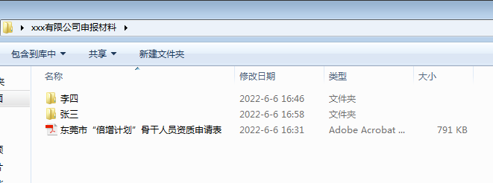

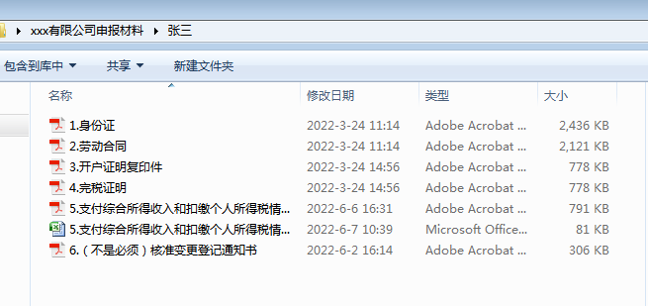
附件3：

税收完税证明下载指引

登录自然人电子税务局PC端网站（https://etax.chinatax.gov.cn），操作路径如下：
1.使用个税APP扫码登录或密码登录方式登录；
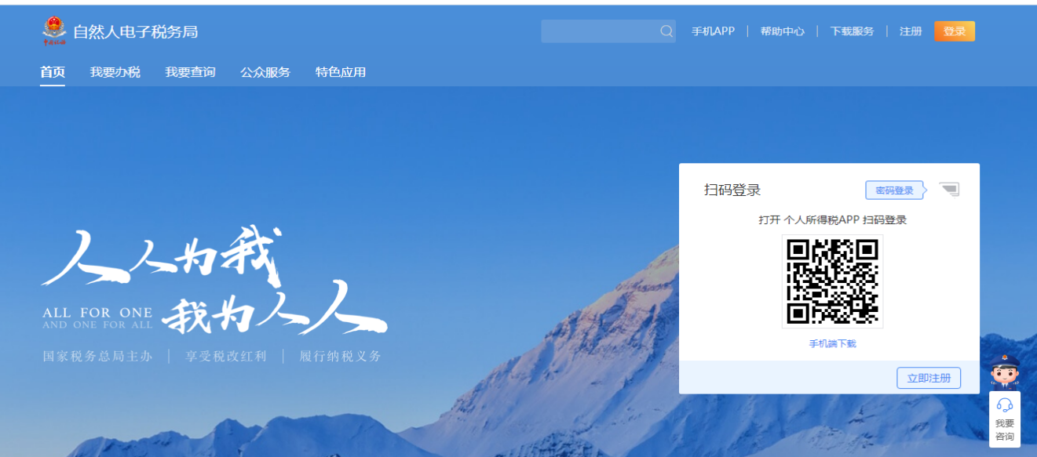
2.点击上方【特色应用】—【纳税记录开具】（注：如显示非广东省，需切换至广东省）；
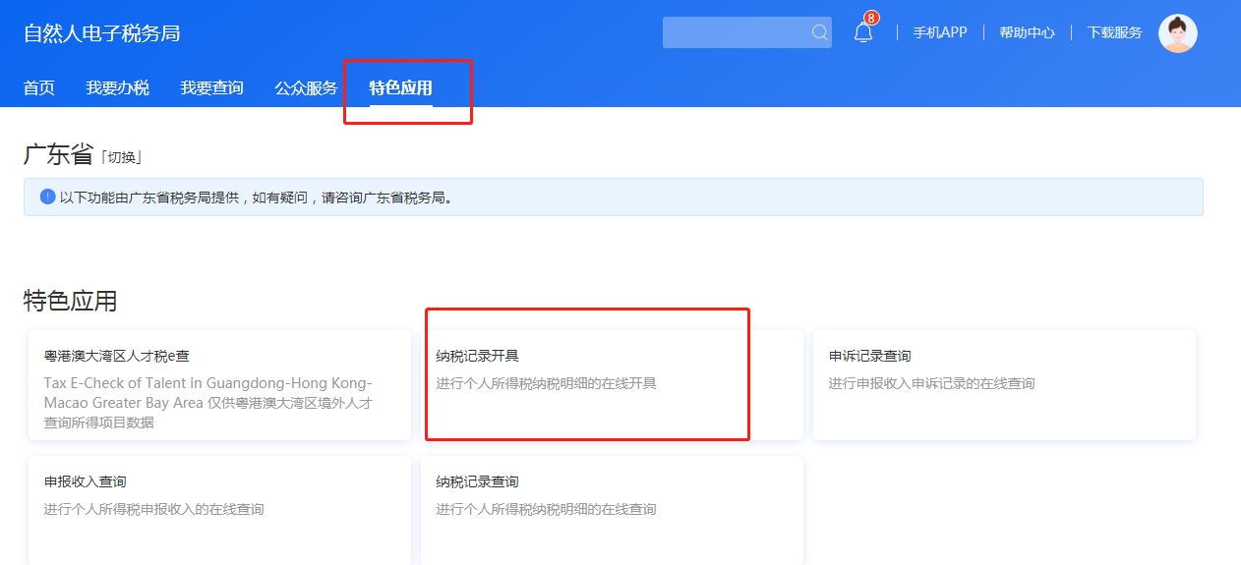
3.“开具年月”选择个人所得税纳税记录所需开具的月份，然后点击“生成纳税记录”；
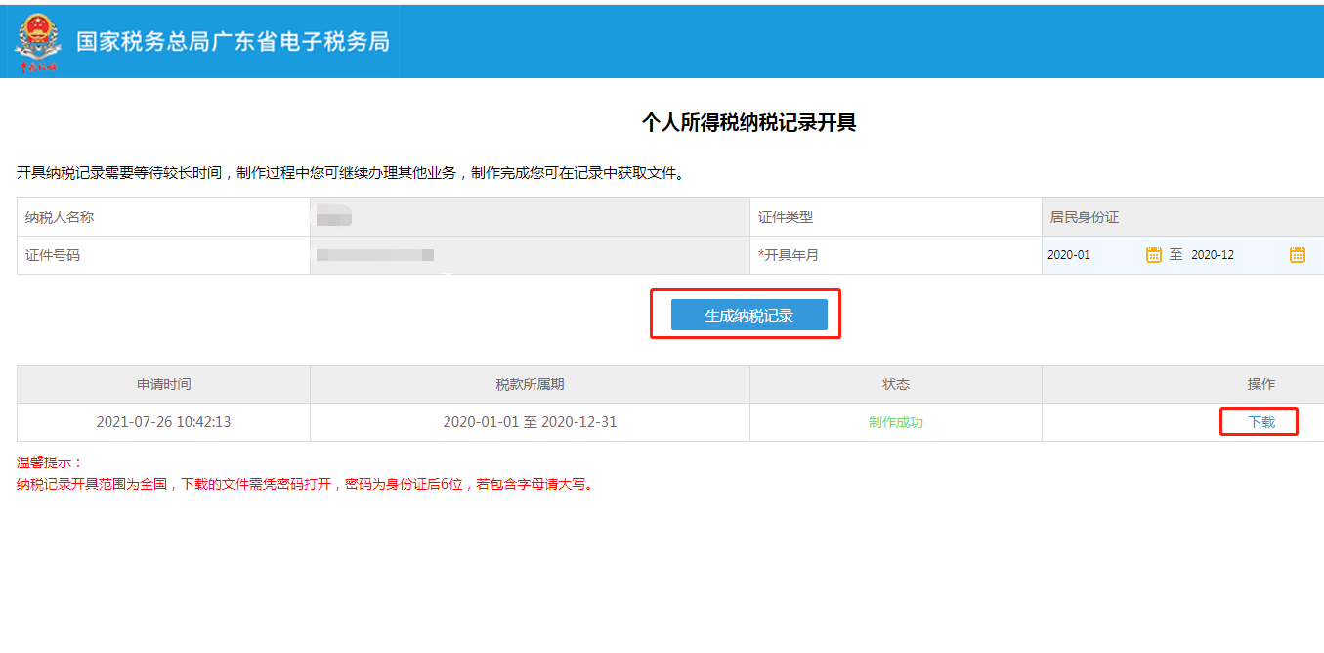
4.纳税记录制作成功后点击“下载”，下载完纳税记录需要用密码口令打开，密码为纳税人身份证的后6位；不足6位的，请在前面补0；若后六位包含字母请大写。

附件4：

《支付综合所得收入和扣缴个人所得税情况表》下载指引

步骤一：登录自然人电子税务局(企业扣缴端)，输入企业账号密码。
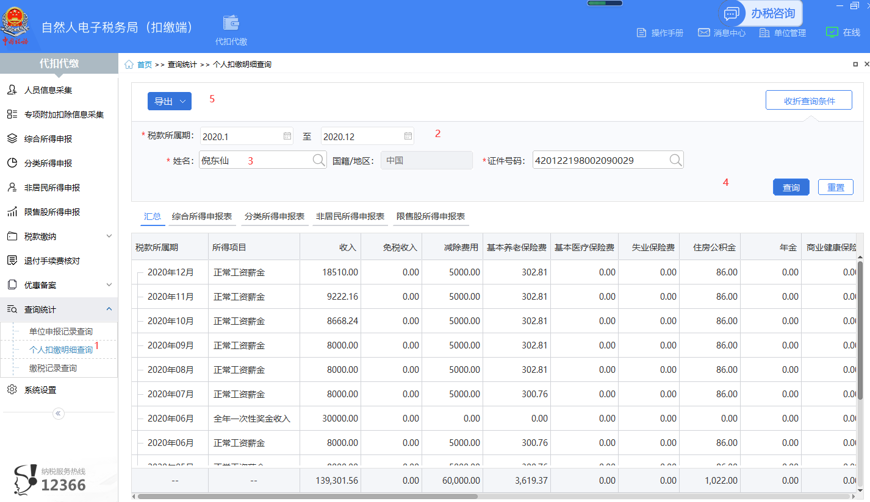
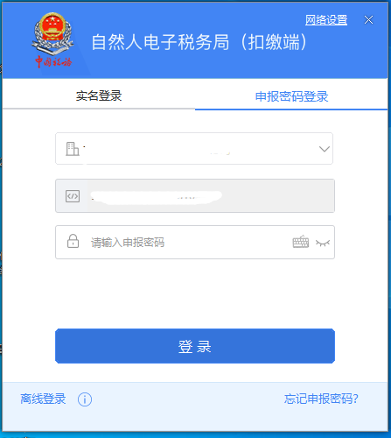
步骤二：点击查询统计中“个人扣缴明细查询”。
1

4
3
张三
xxxxxxxxxx
5
2
2021.12
2021.1
税款所属期填写2021.1至2021.12，姓名及证件号码填写企业骨干人员信息，选择“综合所得申报表”导出。
步骤三：导出表格如图
